165反詐騙 新聞快訊
標題：無良騙徒 沈迷網咖 騙光逢甲阿嬤多年積蓄
發布時間：2016/9/20 下午 05:23:19

張姓男子(23歲、無業)，因沉迷網咖不務正業，在高雄各地區網咖吸收下游成員擔任詐欺集團車手，並長期配合境外機房，由境外機房先以被害人遭他人冒用證件申辦門號或健保卡遭到冒用將遭停卡，隨後轉接至假冒檢察官及警察以帶有恐嚇語氣質疑被害人是否從事販賣個資之事實，誘騙民眾在遭到法院凍結財產前，應配合在約定地方交付金錢或存摺給假冒之法院書記官做監管等理由，誘騙被害人交付金錢或存簿，本案被害人多為年長者或獨居老人，累積多年積蓄老本因此付之一炬。
本局偵查第六大隊與臺中市政府警察局霧峰分局、高雄市政府警察局刑事警察大隊偵二隊共組專案小組，報請臺灣臺中地方法院檢察署愛股張檢察官聖傳指揮偵辦，擴大追查該詐欺集團幕後主嫌及其他共犯。偵辦期間陸續清查出多名，初步統計本案詐騙集團已經騙取新臺幣上千萬之不法所得，經專案小組運用相關電信偵查技術及長期鍥而不捨跟監、埋伏追查下，於23日拂曉出擊，在高雄地區拘提相關共犯等5人到案，並查扣犯罪證物一批，全案移送臺灣臺中地方法院檢察署偵辦。
本案主要為在臺車手集團，配合境外詐騙機房進行電話詐騙後，持偽造公署證件出面向被害人收取現金或存摺，本局呼籲民眾應多關心周遭年長者注意詐騙新手法，灌輸反詐騙觀念及了解金錢運用，面對詐騙電話也利用165反詐騙諮詢專線多方查證，以避免財產損失；另外家長也應留意家中年輕成員交友狀況，避免因同儕鼓動貿然加入詐騙集團，造成新的治安問題。另外提醒我國執法單位並無『監管科』編制，且服務證有紅底制式規格，絕對不會派員至與民眾相約單獨取款，民眾如果有發現執行人員有前揭情形，是「假的」，請速撥110或165通報警方處理；本局將秉持反詐騙偵防兼治重點，持續掃蕩詐騙集團，使國人免於遭受詐騙威脅。

標題：偵破代號「瘋狂神射手」電話詐欺話務集團等8人
發布時間：2016/9/20 下午 05:24:16

本局電信偵查大隊於數月前接獲線報，有一代號「瘋狂神射手」詐欺集團在宜蘭縣三星鄉設立電信詐欺話務據點，詐騙大陸民眾匯款，本局劉局長獲悉後極為重視，立即指示電信偵查大隊及宜蘭縣警察局三星分局等相關單位組成專案小組積極查緝，並報請臺灣宜蘭地方法院檢察署仁股陳怡龍檢察官指揮偵辦。

近來本局厲行海外打詐專案，迫使羅○○等人不敢至海外進行詐騙活動，選擇民風純樸的宜蘭縣三星鄉，希望隱藏於宜蘭地區農村獨棟別墅，以躲避檢警查緝，專案小組人員掌握到該據點於今年8月初成立，在宜蘭縣三星鄉租用3樓透天別墅，代號「瘋狂神射手」，遂於23日早上10時許進行攻堅勤務，共查獲8名嫌犯，專案小組攻堅破窗時，其中3名嫌犯居然從2樓陽臺跳到1樓後躲進旁邊的香蕉園藏匿，專案小組立即圍堵香蕉園四週，逐一將3名嫌犯從樹叢中逮捕到案，其中黃姓嫌犯為躲避檢警查緝，全身沾滿泥濘，躲在樹叢的小水溝內，仍被眼尖員警發現，經查其在99年曾在越南從事電話詐欺犯罪被查獲，目前詐欺案通緝中，不知悔改卻仍重操舊業。

該集團話務成員採集中式管理，平時進入據點後，週一至週五設門禁管制，並將所有窗戶裝設窗簾遮掩，內容為一線話務人員佯裝大陸中國移動電信客服人員，以電話欠費未繳方式，隨機撥打詐騙電話，成功後再轉到他處二線共犯，詐騙大陸福建、湖南、四川省民眾匯款，從今年8月12至22日止，成功詐騙14筆，共計詐騙203萬新臺幣，全案依詐欺罪嫌移送臺灣宜蘭地方法院檢察署擴大偵辦。
本局在此提醒社會大眾，詐騙方式五花八門，不斷推陳出新，民眾務必提高警覺，如有任何問題，都可撥打165反詐騙諮詢專線查證，並呼籲民眾應從事正當工作與休閒活動，切勿貪圖不法利益，被詐欺集團吸收成為詐欺共犯，以身試法。

標題：警方偽裝抓寶 破2處詐騙機房
發布時間：2016/9/20 下午 05:24:59

隨著國際情勢日益嚴峻，詐騙機房從境外鮭魚返鄉，於全省各地流竄設立，挑釁國內警方執法能力，本局偵查第六大隊第五隊、第六隊各接獲詐騙機房情資，分別報請臺灣臺中地方法院檢署檢察官張時嘉、檢察官楊植鈞指揮偵辦，組成專案小組對詐欺機房進行蒐證查緝。
為躲避警方查緝，詐欺集團不斷游移變換租屋處所，且藏身於高級住宅區，光每月租屋、飲食等開銷即需10幾萬元，並在詐騙機房外豢養流浪狗警戒往來人車，增加警方查緝難度。偵辦人員為能遂行跟監埋伏，多次偽裝成農夫、旅客及寶可夢訓練師前往民宿周遭勘察，以狗罐頭收買流浪狗，避免打草驚蛇，始得於105年8月25日11時、13時順利攻堅搗破新竹、高雄2處詐欺機房，共計逮捕23人到案。
據查詐欺集團以話務平臺，撥打電話予不特定之大陸民眾，以電信欠費、信用卡遭盜刷、拐虐兒童、詐騙洗錢等話術，鎖定大陸各省份月收入4萬元人民幣以上之民眾進行詐騙，誆騙被害人轉帳匯款，每週詐騙所得逾20萬元人民幣。全案依刑法詐欺罪及毒品危害防制條例罪，移送臺灣臺中地方法院檢察署偵辦中。
總統蔡英文上任後，要求警方加強打擊毒品及詐欺犯罪，強調這場戰爭「只許勝不許敗」，本局更成立「打擊詐欺犯罪中心」，將運用各項偵查技能、分工合作，秉持反詐騙偵防兼治，持續掃蕩詐騙集團，並向上溯源追緝幕後首腦，以展現政府打擊詐欺犯罪之決心。
另本局呼籲民眾應多關心周遭年長者注意詐騙新手法，灌輸反詐騙觀念及了解金錢運用，面對詐騙電話也利用165反詐騙諮詢專線多方查證，以避免財產損失；另外家長也應留意家中年輕成員交友狀況，避免因同儕鼓動貿然加入詐騙集團，造成新的治安問題。
標題：警方偵破孫姓嫌犯教唆未成年學子參與假綁架詐騙車手團
發布時間：2016/9/20 下午 05:25:3

斬草要除根，假綁架詐騙案雖已較以往大幅減少發生，本局165反詐騙平台統計，近期有死灰復燃跡象，經本局打詐中心分析，疑有北臺灣地區集團在幕後操縱，本局劉柏良局長立即指示偵四大隊針對近期假綁架詐騙案分析結果進行溯源偵查，務必加強打擊力道。
專案小組經1個月餘偵查，調閱通聯及路口監視器交叉比對，發現該詐騙集團車手上游孫O泓，係北部詐欺車手集團重要成員，趁暑假期間於網咖或交友平臺吸收桃園市平鎮區、中壢區一帶未成年在學少年謊稱打工，實則卻是擔任詐欺集團取款車手，105年7月起至8月間該集團在全國就犯下11件假綁架詐欺案，車手依照藏身大陸地區電信詐欺集團上游指示，搭乘大眾運輸躲避警方追查，北至宜蘭、南至屏東，至各處收取贓款，得手約345萬元，全案經屏東地方法院檢察署指揮檢察官指示，連續查獲9名未成年學生車手，並於105年9月8日執行拘提主嫌孫O泓到案，全案依詐欺罪移送屏東地檢署偵辦。
本局呼籲民眾接到家中親友遭綁架、要債、作保、假車禍等各類電話，均應先向警方報案或撥打165反詐騙諮詢專線查證，以保障生命與財產安全；另也呼籲家長應留意家中年輕成員交友狀況，以及其身上是否有不明來源金錢，避免因同儕鼓動貿然加入詐騙集團，留下人生污點。

標題：偵破利用臉書社團佯稱販售演唱會門票詐欺案
發布時間：2016/9/20 下午 05:26:09

本局為有效打擊網路拍賣購物詐騙，並強力執行「加強打擊詐欺犯罪專案」，本局偵查第九大隊統計165反詐騙平台105年1-8月間全國網拍詐欺案件時，發現犯嫌利用「侯梅子、王品薇、鐘婉琳、李夢柔」等暱稱在FB社群網站上，以佯稱欲販售演唱會門票、IPHONE手機、相機，再以虛擬銀行帳號或超商繳費代碼交付給被害人繳款後，未依約交付商品之詐騙手法詐騙被害人，遂針對此類案件加強執行查緝掃蕩工作。
經查犯嫌黃○銘、蘇○雅利用第三方支付交易機制取得虛擬銀行帳號或超商繳費代碼作為詐騙犯罪付款工具，一方面利用網路暱名容易、不易被查緝之性質在FB社群網站利用暱名實施詐騙，將取得之虛擬銀行帳號或超商繳費代碼給被害人繳費後即失去聯絡，再另以網路購物鑑賞期機制向購物商家要求退費，據以牟取個人不法利益。
案經專案小組報請臺灣新北地方法院檢察署宇股陳伯均檢察官指揮偵辦，於10日前往犯嫌住處所執行搜索、拘提勤務，查扣毒品安非他命1包(毛重0.8公克) 、安非他命吸食器1個、吸管1支、郵局存摺1本、金融卡1張、手機3支等贓證物，初步統計被害人數60人，詐騙金額新臺幣54萬餘元。全案訊後將以詐欺、毒品罪嫌移送臺灣新北地方法院檢察署偵辦。
本局再次提醒民眾，網路購物具有快速便利的特性，但也成為犯罪者覬覦的目標，為降低被詐騙的風險，應多使用相對安全的交易方式及付款方式（例如貨到付款、面交等）進行交易，避免與賣家私下交易，以保障自身的權益，另勿將個人身分證件照片資料貼文，請免成為犯罪歹徒的犯罪工具，造成個人不必要的刑事責任。

標題：假網拍高級中古車詐欺案
發布時間：2016/10/5 下午 04:13:26

買中古車小心詐騙！1名林姓男子在中古車買賣網站上，看到1輛2014年出廠的BMW休旅車只售90萬元，心動之餘連忙和對方聯絡。雙方談妥後，對方把「車主」的存摺和印章寄給林男，要他把車款存進去，林男心想存摺和印章都在自己手上，應該不會有問題，詎料錢才存進去，立刻就被對方用網路銀行轉走，並且人間蒸發，林男始知被騙了。
本案係由臺灣臺中地方法院檢察署精股何檢察官建寬指揮偵辦；本局偵查第九大隊由165反詐騙諮詢專線警察電信金融聯防平台查得被害人高○○、吳○○等多人，從8891汽車交易網、雅虎奇摩或露天拍賣網站，瀏覽嫌犯刊登販售低於市價之高級進口中古汽車資料後，連絡嫌犯所偽稱之賣家，進行購車交易，惟匯款後未能取得汽車過戶且無法連絡賣家，始驚覺遭到詐騙方向警方報案，本案假網拍詐騙被害人個別損失金額由近百萬至二百萬元不等，至為矚目遂成立專案小組深入追查並報請臺中地檢署指揮偵辦，依情資研判俟時機成熟報請檢察官，由本局偵查第九大隊及臺北市政府警察局士林分局、文山第一分局共同執行拘提傳喚，將犯罪嫌疑人楊○○、賴○○及林○○等9名車手緝捕到案，經彙整犯罪事證移送地檢署偵辦，且將由所得事證續行向上溯源追查上游詐欺集團成員。
本局在此呼籲，詐騙集團詐騙方式日新月益，不斷變化，民眾應隨時提高警覺，尤其網路及金融交易陷阱多，商品行情過低的高單價產品，要求先付款（包括存入他人寄來的存摺），都是詐騙的徵兆，車輛買賣更應依循正常管道交易。有任何疑問請立即撥打165諮詢專線或向鄰近警察派出所尋求協助、確認，以避免遭受詐騙。

標題：偵破隱身於臺北市內湖「透天高級別墅區」之詐騙機房案
發布時間：2016/10/24 下午 03:16:12

以徐○誠、潘○崙為首之詐騙集團，為謀求詐騙高所得不法利益，以每月10餘萬高額租下位於臺北市內湖區（透天高級5層樓別墅）作為詐騙機房，並以通訊軟體「微信」召集有急需賺錢之陳○曄等年輕男女等人加入詐騙行列，該機房更訂定行規，進駐機房時必要交出個人手機統一由幹部保管，平時除上班外不得外出，該詐騙集團老闆購買數十台平板電腦供成員使用，以網路電話詐騙不特定之大陸人民，首先由潘○崙、徐○誠幹部利用管道取得大陸人民個資予詐騙成員，由機房1線成員冒充網路商家客服中心撥打網路電話給大陸民眾，宣稱民眾是商家VIP，被商家員工誤加，每月需代扣人民幣500（以下同），12期合約6000元，並表示如果不同意本約定可取消並轉至銀行，再由2線成員假冒銀行專員撥打網路電話給被害人誆稱是一級帳戶管理中心假裝欲為被害人取消約定，請其必需至網點CRS終端機（我國稱之為ATM自動櫃員機）查詢帳戶餘額查看是否有被扣款，請其操作點選CRS終端機螢幕選項英文界面轉帳功能，向被害人誆稱這是取消業務選項（實際上操作轉帳功能），最後再誘使被害人點選轉帳功能，假裝輸入2維條碼後就能取消業務功能（實際上輸入人頭卡帳戶卡號），輸入完後有1個小框格，再誘使被害人輸入餘額數字（實際上是轉出金額數字），再點選確認鍵，以此方法詐騙被害人得逞，該集團每月該機房詐騙總額約200多萬人民幣（約新臺幣1千餘萬元）。
案經臺灣士林地方法院檢察署吳爾文檢察官指揮專案小組多日蒐證後鎖定該機房位置，於105年10月19日見時機成熟，持搜索票前往該機房進行搜索，警方強勢攻堅破門時，4名集團成員發現警方強力破門，嚇得紛紛逃往5樓樓頂後逃竄至隔壁別墅頂樓鄰居躲藏，經警方及民眾合力逮捕歸案，現場查扣apple平板電腦48臺、筆記型電腦2臺、智慧型手機18臺、被害人清冊百張、教戰手則數份等證物，經清查後發現22名集團成員有5人係因強盜、恐嚇取財等罪嫌分別遭臺灣新北地方法院檢察署、臺灣桃園地方法院檢察署通緝中，警方於訊問後依刑法詐欺罪嫌移送臺灣士林地方法院檢察署偵辦。
本局呼籲民眾應多關心並轉達周遭年長者詐騙新手法，接到可疑電話，撥打165反詐騙諮詢專線多方查證，以避免財產損失；另外家長也應留意家中年輕成員交友狀況，避免因同儕鼓動打工賺錢冒然加入詐騙集團，一失足成千古恨。

標題：偵破電腦工程師+遊戲幣商+第三方支付=新型態網路拍賣詐欺集團
發布時間：2016/11/3 下午 04:58:55

為有效打擊網路拍賣購物詐騙，強力執行「加強打擊詐欺犯罪專案」，本局偵查第九大隊清查165反詐騙平台105年1-10月間全國網拍詐欺案件時，發現犯嫌謝○儒、朱○盛、林○霆、王○諭、趙○潔及郭○源等人意圖牟利，利用網路便利及隱匿之特性，明知無遊戲主機、演唱會門票、餐券及其他商品等販賣之事實，仍透過網路交易平台之露天拍賣、蝦皮拍賣網站、CityTalk網站等網路購物平台，創設帳號「qlzqqqq」、「buyeasyeasybuy99」、「workshop999」、「justin7169」、「mayday888999」、「MONKEY92810」、「easybuy999」、「ticketmarket」、「happylife9096」、「workshop999」等數十組的拍賣帳號，利用這些帳號刊登販售五月天、張學友等演唱會門票、餐券、遊戲主機、奶粉、禮券、遊戲公仔、大魯閣代幣、線上遊戲點數及其他商品等刊登拍賣訊息，等待不知情被害人上網購買後，犯嫌誆稱拍賣物品僅提供面交(位於偏遠地區)或匯款寄送服務，旋而要求被害人將款項匯入遊戲幣商利用網路APP購物平台所提供第三方支付之虛擬帳戶，來進行支付交易費用，或指定將款項匯入人頭帳戶內，被害人繳款後，犯嫌即未依約交付商品，惡意詐欺民眾牟利。

本局偵查第九大隊接獲上述情資後，立即與臺北市政府警察局刑事警察大隊資訊室、高雄市政府警察局前鎮分局、屏東縣警察局里港分局、雲林縣警察局虎尾分局等單位共組專案小組報請臺灣臺北地方法院檢察署金股黃琬珺檢察官指揮偵辦，於昨日兵分多路前往犯嫌高雄、屏東、臺中等住處所執行搜索、拘提勤務，查扣犯案用筆記型電腦4部及手機14支、平板電腦1臺、金融帳戶存摺21本、金融卡16張、SIM卡15張、門號儲值卡9張、讀卡機2臺及新臺幣3萬9,700元現金等證物。贓證物，初步統計被害人數已超過2百人，詐騙金額新臺幣超過百萬元。全案訊後將以詐欺罪嫌移送臺灣臺北地方法院檢察署偵辦。

調查發現犯嫌謝○○與另一犯嫌朱○○為高中同學，曾任職於國內電子公司擔任系統工程師，不知將技術發揮在正當職場上，卻分別於98年及100年間在高雄市地區共組網路詐欺集團，均遭警查獲，如今「三度三關」再次犯案，仍遭本局偵查第九大隊循線查獲，證實「法網恢恢，疏而不漏」，奉勸有心歹徒切勿抱持僥倖心態。

本局再次提醒民眾，網路購物具有快速便利的特性，但也成為犯罪者覬覦的目標，為降低被詐騙的風險，應多使用相對安全的交易方式及付款方式（例如貨到付款、面交等）進行交易，避免與賣家私下交易，以保障自身的權益，另勿將個人身分證件照片資料貼文，而為犯罪歹徒所用，將擔負部分刑事責任。

165反詐騙 詐騙小叮嚀
標題：提醒曾在志光超級函授購課程的同學要注意囉！
發布時間：2016/9/22 下午 02:30:06

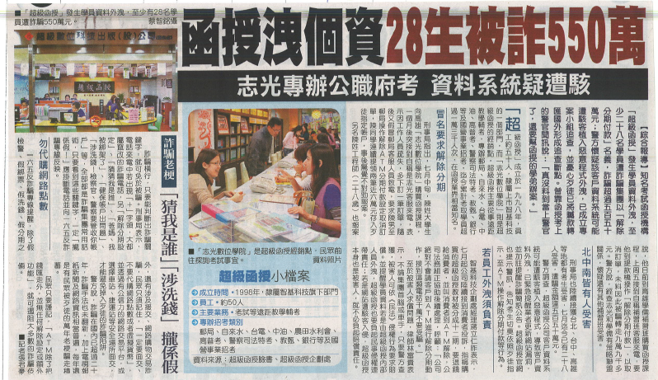
提醒曾在志光超級函授購課程的同學要注意囉！??????
ATM沒有解除分期付款的設定！！！
若是接到類似電話，先不要緊張～
請直接播打165查證！
也不要相信幫你轉接的電話哦????
詐騙集團通常都是駭入被冒用的公司系統，竊取被害人個資～掌握個資後對被害人進行詐騙，所以不少考生都會相信這應該是客服人員打來的電話～
再次提醒大家～
ATM沒有解除分期付款設定的功能哦！

標題：網路購物安全三步驟！
發布時間：2016/9/22 下午 03:08:49

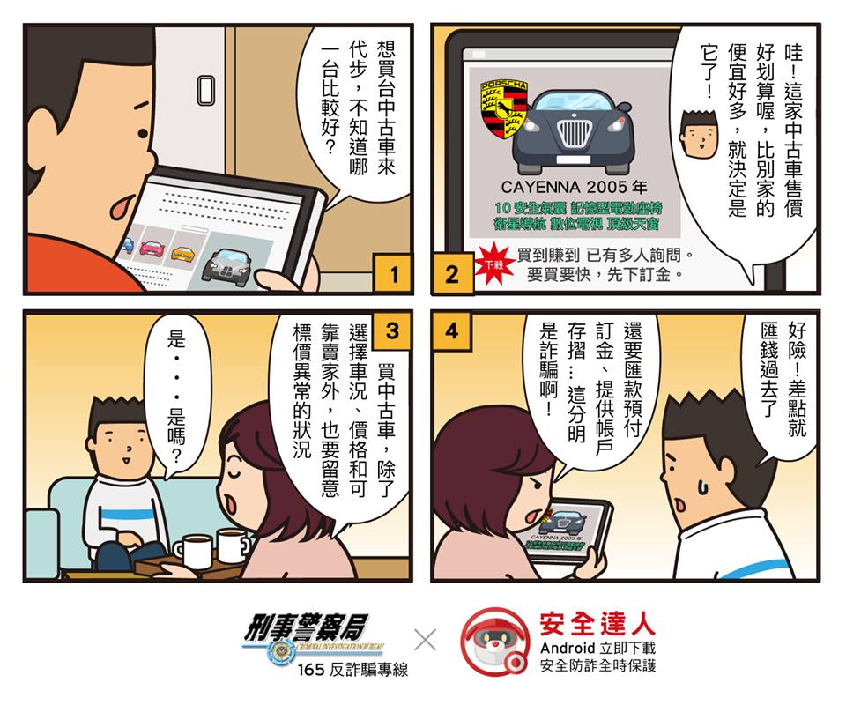

網路購物安全三步驟：
1.慎選可靠優良商場(家)、
2.不購買標價異常之商品、
3.不私下聯繫匯款或提供個資。

標題：不幸運？臉書買演唱會門票 Hebe鐵粉遭詐萬元
發布時間：2016/9/29 上午 08:19:00

藝人Hebe田馥甄巡迴演唱會門票開賣秒殺，售票系統出包更被粉絲罵翻，此時卻傳出民眾在網路上私下買票遭詐騙。1名張姓女子在臉書社團和臉友談妥3張票1萬2600元，並立即將票款匯給賣家，賣家也很快傳給張女1組便利超商取票序號及其身分證號碼，沒想到號碼都是假的，張女發現無法領票，始知遭詐報警。

張女（81年次，服務業）是SHE的鐵粉，一聽說田馥甄年底開唱，立刻和2名閨密相約共赴這場音樂盛宴，沒想到票才開賣就被秒殺，搶不到票之下，只好在臉書「演唱會讓票、換票、求票」社團貼文求票。8月7日早上，化名小琳的臉友私訊表示已訂了3張票，尚未去超商取票，但臨時有事無法前往，願意以原價3張票共1萬2600元讓給張女，只要先匯款再憑序號自行去超商取票即可。雙方用LINE談妥，張女為了實現和閨密手牽手聽演唱會的心願，一口氣將票款全數匯給對方，對方也傳來取票序號和身分證號碼，張女乃趕到附近的超商取票，詎料超商機檯竟連連出現號碼錯誤的訊息，對方也人間蒸發，這才發現自己被騙了，報警時忍不住大呼「真不幸！」

刑事警察局表示，田馥甄演唱會門票開賣1個月，已接獲14件詐騙案通報，雖然近來民眾對網路私下交易已有戒心，但還是有人被騙，警方再次呼籲，購買票券應盡量透過正常管道，避免遇到假賣家甚至買到偽票。有疑問歡迎撥打反詐騙諮詢專線165查詢。

標題：連假旅遊過夜變長住？假的！小心荷包傷很大
發布時間：2016/9/29 上午 08:20:13

除了即將結束的中秋4天連假，10月份還有國慶連假，許多人都趁著連假出門旅遊，但小心假期結束之後詐騙找上門來。有民眾在旅遊結束過2個月後，突然接到民宿人員電話表示員工操作疏失，誤刷成長期住宿消費，便趕緊依照對方指示到ATM前操作，事後才發現遭騙新臺幣（以下同）2萬元，警方呼籲民眾，無論電話中對方使用任何詐騙話術，都切勿至ATM操作設定，避免自身財物損失。

新北市從事科技業的伍先生日前接到自稱是國內知名牧場員工來電道歉，表示伍先生於4月份住宿刷卡付費時，因另名新進員工不熟悉操作，誤刷成連續1年每月固定於某日住宿消費，已向銀行申請取消此筆費用，並請銀行人員跟伍先生連絡確認。約莫20分鐘後，自稱是該銀行客服人員來電確認誤刷情形後，表示因臨櫃人員都已經下班，又105年4到6月份的住宿費用將於隔天凌晨12點入帳，為爭取時效，請伍先生至就近郵局ATM操作取消設定。對方首先請伍先生查詢帳戶餘額，並要求提供明細表內ATM機臺號碼、交易時間及金額等資料，並表示該牧場與銀行是透過郵局進行代收代付，所以一定要在郵局的ATM才能取消設定。伍先生提供資料後，對方又表示金融卡晶片內有個資保護，於剛才取消設定時也一併解除了，為重啟保護，請伍先生在銀行代碼、帳號與金額欄位輸入資料，即可順利重新啟動，於是伍先生便依照對方指示操作，事後越想越不對，撥打牧場確認是否有交易設定錯誤的情形，才發現自己被騙了2萬元。

經統計7、8月份期間以類似手法進行詐騙的案件數共計16件，財損金額約180萬元，除了國內知名牧場外，連民宿和飯店也都是詐騙集團假冒的目標。警方呼籲，ATM僅有存提款、轉帳功能，無論對方用任何話術，切莫至ATM前操作，同時仔細觀察來電號碼，只要開頭有＋字號，務必提高警覺，有任何與詐騙相關的問題，都歡迎撥打165反詐騙諮詢專線查證。

標題：許多賣家平臺都有製作提醒小標語~請多加注意！
發布時間：2016/9/29 下午 12:04:44

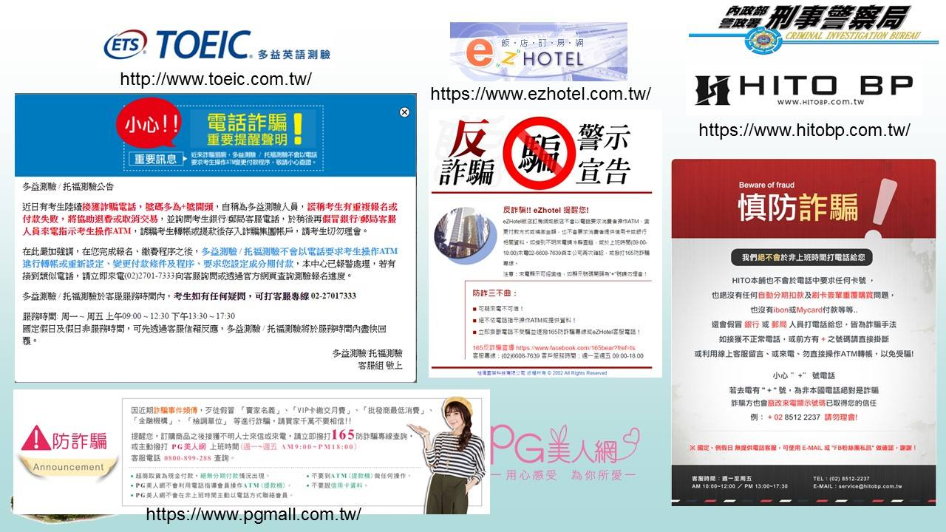

網購族注意囉！
許多賣家平臺都有製作提醒小標語~
接到類似電話時~
細聽關鍵字(如：ATM解除分期付款設定)，避免遭詐唷。
以下幾個小秘方提醒大家：
＊不要依指示到ATM前操作
＊接獲+字號開頭的電話勿理會
＊客服人員不會主動打電話聯絡誤設多期扣款
＊請勿透過LINE或其他通訊軟體約定交易方式
165反詐騙諮詢專線關心您??

標題：網拍搶買iPhone手機，開賣至今共43人被騙
發布時間：2016/10/5 下午 04:14:38

蘋果手機iPhone 7一開賣就造成搶購熱潮，眾多果粉還在排隊等出貨，詐騙集團看準iPhone搶手現象，利用比市價低的價格吸引民眾下標進而詐騙，短短17天就有60件因上網購買iPhone而被騙的案例，警方呼籲民眾上網購買熱門話題商品時，務必提高警覺避免被騙。
彰化李姓女子在批踢踢(PTT)上PO文徵求購買iPhone 7，有鄉民私訊李小姐表示有貨，雙方互加LINE聯絡，對方表示是為了賺信用卡點數並回饋批踢踢果粉，所以原價賣給李小姐，並傳證件以取信李小姐，李小姐不疑有他匯款至對方給的銀行帳戶，並說好當天下午寄出，李小姐為了確認對方有依約寄出手機，請對方拍貨運單收據，對方卻不讀不回，驚覺自己被騙的李小姐趕緊向警方報案。
也有民眾覺得新機太貴，趁新舊機汰換時購買二手機，沒想到撿便宜不成，反而被騙。臺北市從事服務業的王姓男子在拍賣網站上看到有人賣iPhone 6s並開價1萬2,000元，便留LINE帳號給對方，對方表示可以面交或匯款後寄出，但因賣家人遠在高雄，面交太不方便，於是與對方談好匯款後寄出。王男匯款後對方表示會立刻寄出，但到了隔天早上再次確認時，對方都沒回應，但是用另一支手機聯繫對方卻都有回應，才知道自己被騙了。
經165反詐騙諮詢專線統計9月16日開賣起至今以類似手法進行詐騙的案件數共計60件（新舊款iPhone分別為8件與52件），財損金額約92萬餘元，詐騙集團除利用各大網路拍賣網站外，Facebook與PTT也是詐騙集團利用的平臺。警方呼籲，網路購物雖然方便，但也伴隨著風險，建議下標前先觀察賣家行為，如果要求私下交易，且價格顯低於市價者，就要提高警覺，建議以面交方式取貨，對買賣雙方都有保障，有任何與詐騙相關的問題，都歡迎撥打165反詐騙諮詢專線查證。

標題：假破案退款-真詐騙！
發布時間：2016/10/11 上午 11:08:50

疑？警察、金管會說之前的網購詐騙案破了要退款！
而且要操作ATM才能退？！
上面都「假的」、「騙人的」~！！！！
愛注意~~~！
※ ATM只有領錢或是把錢匯出去的功能，無法辦理退款！
※ 警察、金管會等公務機關，不會在電話中協助民眾辦理退款，
更不會要求民眾去操作ATM。
※ 接獲+字號或陌生來電，務必提高警覺。

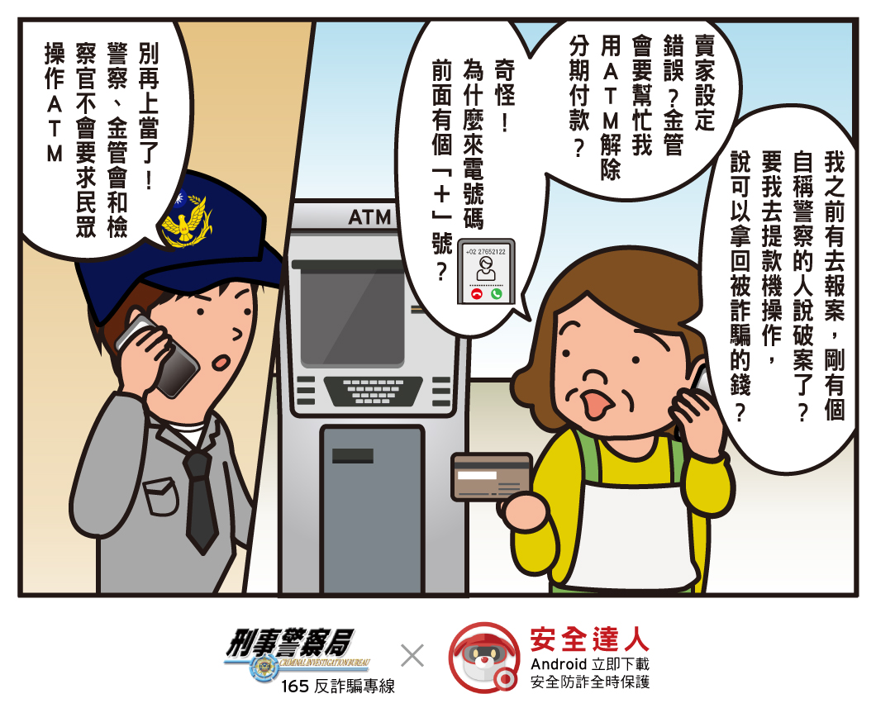

標題：1分鐘學會預防勒索軟體 警製懶人包讓你電腦不被綁架
發布時間：2016/10/11 下午 02:28:30

勒索軟體在全球各地皆造成災情，1名國小老師為了帶學生遊東京迪士尼，竟然也中了勒索軟體，所有檔案都被加密上鎖，最後只好乾脆買新硬碟，但多年心血累積的教材全都付之一「鎖」。刑事警察局為了教導民眾如何預防電腦被綁架，特製作宣導懶人包，讓民眾秒懂預防之道。

被害人陳老師表示，今年趁著暑假規劃帶學生到東京迪士尼寓教於樂，於是用自己的英文名字在網路上訂房，過沒多久，就收到看起來像是回信的電子郵件，標題還寫了自己的英文名字，一時不查就點開郵件，郵件裡卻空空如也，此時電腦的防毒軟體發出異常訊息的警告，接著桌面檔案圖示突然一個個變成空白，並且跑出幾行字，大意就是已經綁架了這部電腦，必須以4元比特幣的代價才予以解密。陳老師不願意付贖金助長歹徒的氣燄，乾脆買新硬碟，只是教學多年認真備課的資料和珍貴的照片，也就此被鎖在舊硬碟中。

刑事警察局運用這個案例，製作了活潑的影音懶人包，置於該局全球資訊網（www.cib.gov.tw）供民眾參考，提醒民眾若收到不認識的人寄來標題怪怪的電子郵件，像是「小模清涼照」、「交通違規催繳通知」、「恭喜您抽中iPhone7」，或是瀏覽網路廣告時有連結，都要立刻產生危機意識，不要隨便點開讀取甚至下載；此外，養成備份的好習慣，才不會讓珍貴檔案資料再也「回不去了」。

萬一真的不幸中了勒索軟體，警方根據「國家資通安全會報技術服務中心」的宣導資料，提出「一關二解三重灌」：第一步先趕快關機以及網路，避免災情擴大，並且建議不要支付贖款，因為「支付贖金後並不保證一定能取回資料或系統，反而助長勒索軟體更加猖獗」；第二步就是尋求電腦高手協助解毒，可以撥打臺灣電腦網路危機處理暨協調中心的免付費電話0800-885066，但由於勒索軟體的解密技術有其限制，因此若真的無解，最後一招就是重灌電腦，這時備份資料就發揮了作用。

刑事警察局呼籲，民眾無論使用手機或電腦，務必加強資訊安全觀念，不要隨便點選不明連結或開啟不明郵件，以免遭勒索軟體攻擊，甚至被植入木馬程式，竊取重要資料或攔截簡訊收發，造成難以彌補的損害。

標題：好心借錢給朋友周轉，竟是騙局一場
發布時間：2016/10/31 下午 03:00:08

朋友打電話(傳訊息)來說要借錢周轉，先別急著匯款，很有可能是詐騙集團在裝熟騙你！如果沒有先查證就匯款，就真的「藍瘦香菇」(難受想哭)了。刑事警察局提醒，詐騙集團常會聲稱自己有難急需，請民眾幫忙匯款，民眾如果接到朋友要求借錢或匯款的，務必提高警覺！

新北市已經退休的方先生某天接到一通陌生號碼來電，對方自稱因為手機壞了所以順便換了電話號碼，方先生以為對方是手機壞掉的前同事，便問對方「你是不是呂小姐？」，對方連忙稱是，接著表示有電話進來就掛電話了。隔天方先生又接到對方電話表示投資生意但貨款暫時出問題，需要跟方先生借新臺幣(以下同)12萬元周轉，起先方先生要求對方拿本票來才借他現金，但對方表示人在外面不方便前往，請方先生直接匯款到客戶的帳戶，隔天拿到貨款會馬上還錢，方先生無奈之下還是把12萬元匯到對方指定的帳戶，沒想到幾天後回撥電話才發現電話號碼已經停用，用LINE聯絡呂小姐時，才發現從頭到尾都是詐騙集團所假冒的，真正的呂小姐並沒有向他借錢。

另外新北市從事金融業的鄭先生，某天收到友人傳LINE表示急需3萬元周轉應急，後天就會還錢，因為是友人傳來的訊息，鄭先生不疑有他便把錢匯出，對方收到款項後又說還需要再借3萬元，但是鄭先生因已超過匯款單日限額而無法繼續匯款只好作罷。幾天後鄭先生與同事討論到用LINE借錢的事情，同事趕緊告知類似的詐騙手法，鄭先生才驚覺遭到詐騙，立刻向警方報案。

165反詐騙諮詢專線分析該詐騙手法，詐騙集團會先撥打電話或利用通訊軟體讓被害人誤信對方是自己的親朋好友，接著藉故(車禍、周轉、欠錢等)請被害人幫忙匯款來進行詐騙。警方呼籲，只要在談話中提到錢，就要提高警覺，並再次查證對方是否真為本人，千萬不要只憑三言兩語就相信，有任何與詐騙相關的問題，都歡迎撥打165反詐騙諮詢專線查證。

標題：網路購書要小心！「TAAZE讀冊生活」遭冒名詐騙
發布時間：2016/10/31 下午 03:02:29

喜歡透過網路購買書籍的民眾要小心囉！10月初1名許姓男大學生接到自稱TAAZE讀冊生活的客服人員來電表示因為超商取貨時店員誤刷成批發商的條碼，導致會從帳戶扣12本書的費用，而且銀行客服人員將會來電協助，過了10分鐘後，許姓男大生接到自稱郵局客服人員，要求許男至鄰近ATM解除設定，許姓男大生便依照歹徒指示匯出新臺幣2萬9,985元，後來發現帳戶金額短少，才驚覺自己遭到詐騙了。
1名家住臺北市許姓大學生於日前在TAAZE讀冊生活購買數本新書，10月初接到假冒TAAZE讀冊生活的客服人員來電(+227133422)，表示因為超商店員的疏失，誤刷條碼，將許姓大學生的訂單刷成批發商的訂單，導致將會從許姓大學生的帳戶扣款12本書的費用，並要許姓大學生別擔心，銀行客服人員會協助操作解除設定，接著接到1通自稱郵局客服電話(+886427542030)致電許姓大學生，要求許姓大學生至郵局操作解除ATM分期付款設定取消訂單，在歹徒的指示下，許姓大學生從自己戶頭匯出2萬9,985元至歹徒提供的帳戶，直到查詢帳戶餘額時發現存款短少，才知道自己是遭到詐騙，並趕緊至鄰近派出所報案。
刑事警察局表示，「ATM解除分期付款設定」是詐騙慣用手法，近期此種手法詐騙集團都以因超商取貨店員誤刷，刷到批發商的條碼，導致帳戶一次會被扣12本書的錢等理由，並表示會有銀行客服人員致電協助，接著假冒銀行客服人員會要求被害人前往ATM解除分期付款設定，在此要提醒民眾自動櫃員機ATM絕對沒有解除分期付款設定的功能，就算誤設分期付款也不會有帳戶遭到不斷扣款的問題，接獲類似電話務必去電向銀行查證，以免掉入詐騙陷阱。網路買賣匯款，一定要特別小心，若是被要求重複匯款，或指示操作ATM解除分期設定就是詐騙，刑事局在此提醒曾在TAAZE讀冊生活購書的民眾不要再受騙了，應慎選有良好防護機制的網站或賣家，也呼籲購物網站等相關業者應加強防護措施外，保障消費者的交易安全。有任何與詐騙相關的問題，亦歡迎撥打165反詐騙諮詢專線查證。

標題：詐騙集團常見的【收購人頭帳戶手法】
發布時間：2016/11/1 下午 03:43:34

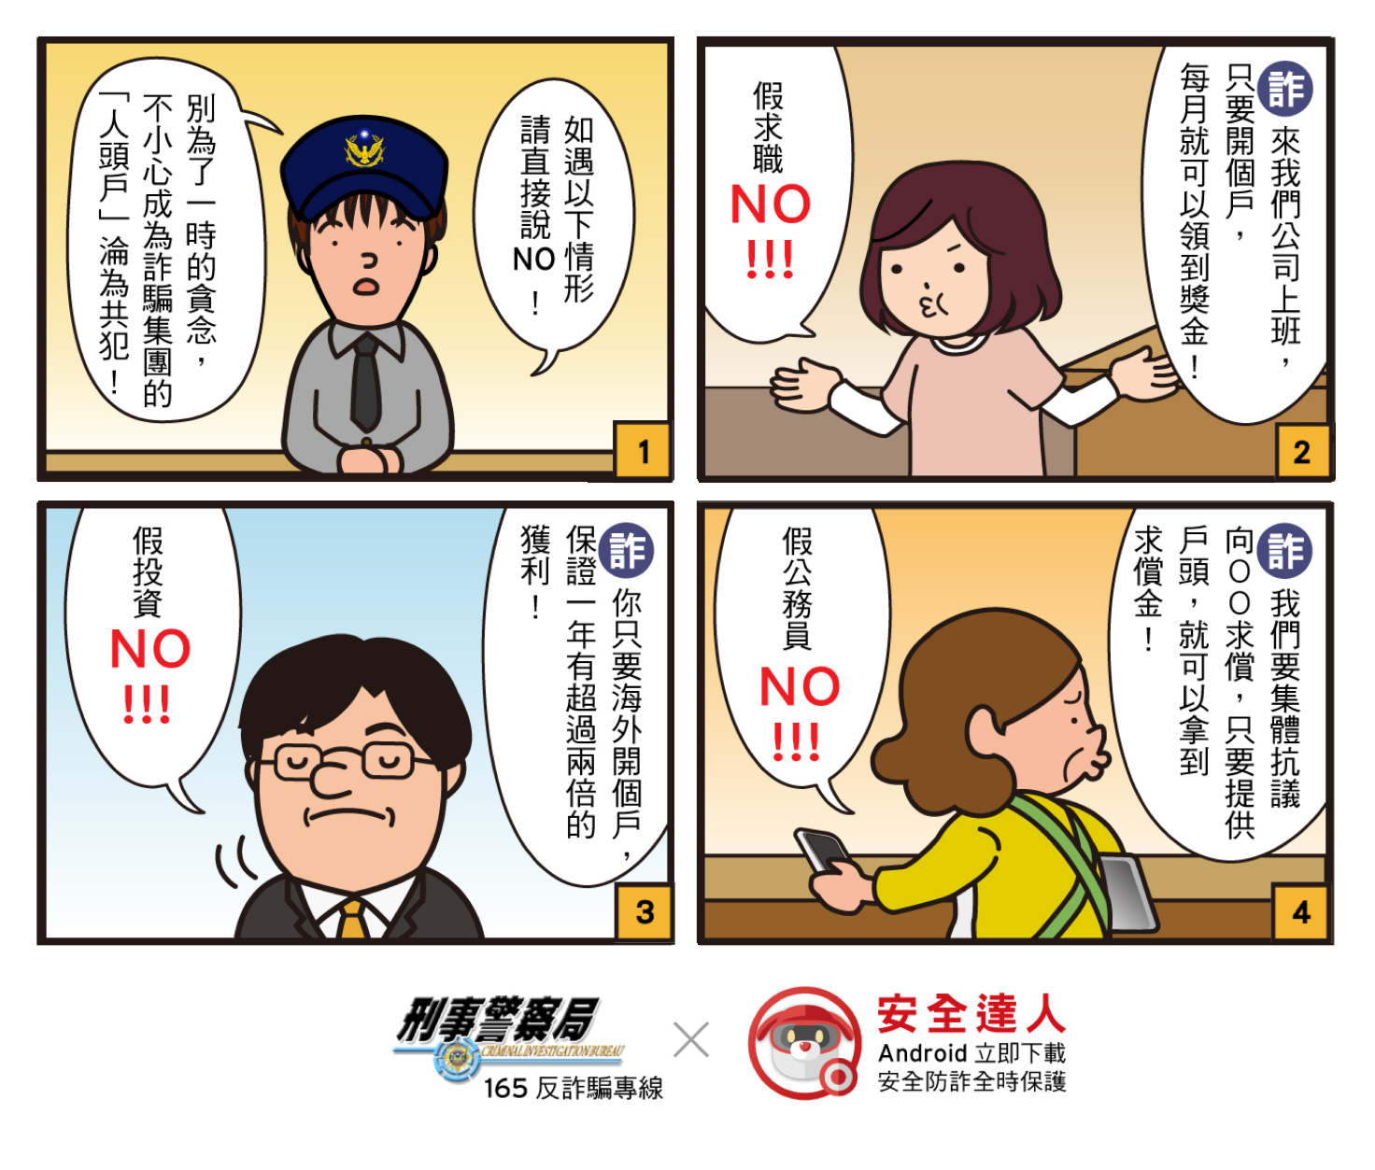
詐騙集團常見的【收購人頭帳戶手法】，大多假藉『假求職、假投資、假公務員』等方式向被害人收取金融帳戶。
提醒民眾，無論對方假藉的話術名義為何，切勿提供帳戶存摺、提款卡及密碼，避免遭詐騙集團利用因而受害！

標題：啟動警察電信金融聯防平臺機制即時攔阻竄改電子商務郵件詐騙1億5,360萬元
發布時間：2016/11/2 上午 09:28:56

香港某投資公司會計陳小姐，因誤信歹徒竄改公司負責人電子商務郵件地址，信件內容係假冒負責人要求緊急將鉅額款項匯予指定帳戶，陳小姐遂依信件內容指示，將美金480萬（約新臺幣1億5,360萬）匯款至歹徒指定之存款帳戶，經台新銀行同仁認為疑似不法異常交易之匯款，即透過聯防機制聯繫165，165專線員警瞭解後，依經驗判斷即時啟動圈存機制，成功攔阻遭受詐騙之鉅額款項。
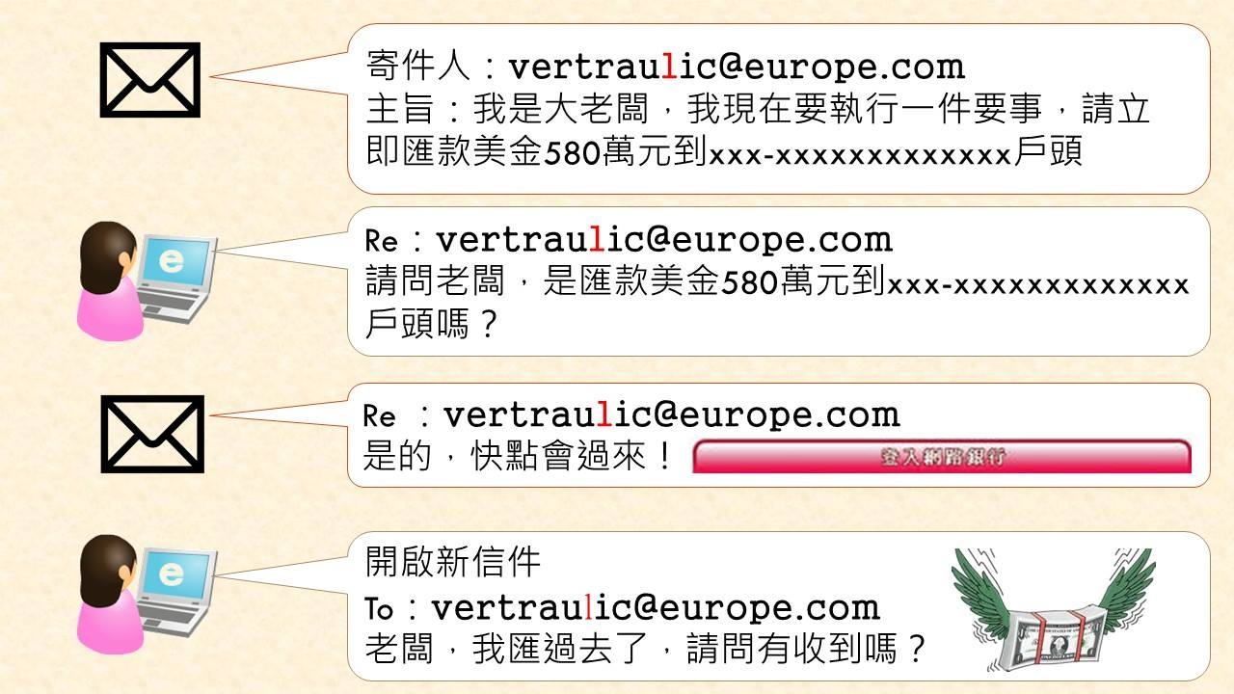
由於國際商務日趨頻繁，詐騙集團之詐騙手法係攔截被害人公司交易信件，並申請與企業客戶電子郵件地址相似度極高(如l或1、w與vv或長串英文字母中多或少1個字母等方式)的假郵件地址使之混淆。模仿原本往來郵件語氣發信給被駭企業客戶，騙取企業或客戶變更匯款帳戶，藉機詐騙被害人將公司貨款匯至詐騙集團所預設帳戶，俟受款客戶反映未收到貨款時方知受騙，且此類手法造成財產損失金額均相當龐大。
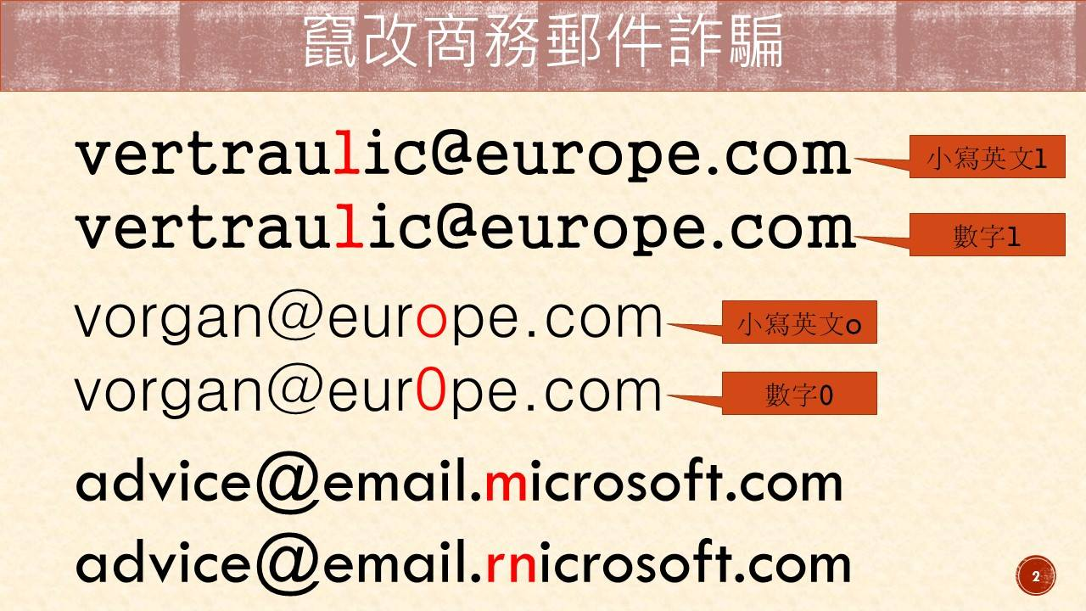
再次呼籲並慎重提醒各公司行號，對於往來廠商突然出現變更收款帳戶、受款地或變更出貨地等情況時，務必以電話、傳真或其他方式多次確認交易無誤；另應強化公司電腦資安維護，減少駭客入侵、木馬程式植入之機會，更應教育所屬員工保持高度警覺，防止詐騙案件的發生。
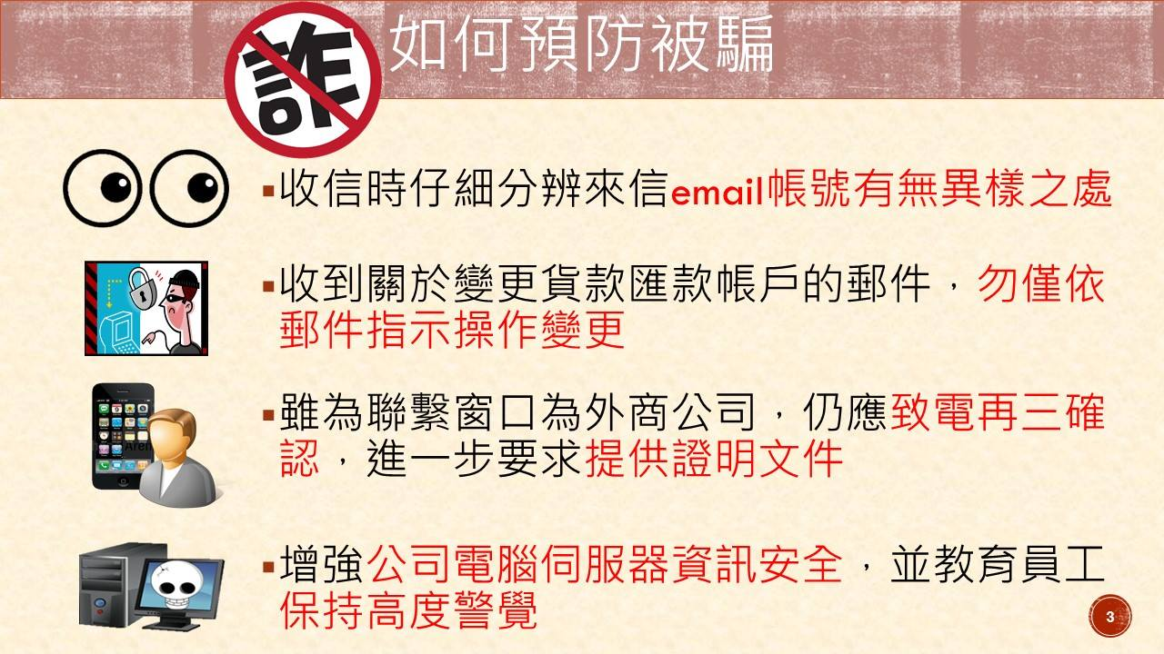

165反詐騙 詐騙闢謠專區
標題：新詐騙，差點上當？網路謠言莫恐慌！
發布時間：2016/9/29 上午 11:25:06

近日165反詐騙諮詢專線接獲民眾詢問：
「先在超市門口，送1箱牛奶或者餅乾，讓60歲以下18歲以上的人，掃描行動條碼，憑身分證，手機號，再錄個點頭的影片，就可以領1壺油或者1個充電寶，領1箱牛奶或者其他，然後他們會用你的身分證號，手機相片來開個借貸帳號進行貸款，請告知身邊家人朋友，注意防範。莫貪便宜上當受騙，切記！莫貪便宜上當。」
經本專線查證訊息內容為謠傳，謠言內容所稱「充電寶」是大陸使用之用語，臺灣並無廣泛使用；另此為大陸流傳之網路謠言，請民眾勿再轉傳這則不實網路謠言，避免引起恐慌。

標題：廉政會？國家廉政監督協會？國家司法警察廉政評鑑委員會？非公務機關，請民眾注意個資保護
發布時間：2016/10/12 下午 05:27:01

近來於LINE通訊軟體上，流傳有關署名「國家司法警察廉政評鑑委員會」區督察張○○及「廉政會」、「國家廉政監督協會」、「國家司法警察廉政評鑑委員會」、「廉政會社會調查處」廉政委員/督察室主任秦○○2 張名片，及人民團體「中華民國國家廉政監督協會」架設之網頁中，自行簡稱「廉政會」，並設有「國家廉政監督委員會」及「國家司法警察廉政評鑑委員會」、「廉政會社會調查處」等資訊。
法務部為避免社會大眾產生不必要之誤解，於官方網站特此申明前揭團體及單位，並非公務機關，與法務部亦無隸屬關係，民眾如對執行公務之人員身分有所疑慮時，請洽法務部協助辨識。以下是法務部的官方申明，請民眾安心：
http://www.tpk.moj.gov.tw/ct.asp?xItem=433137&ctNode=21646&mp=030

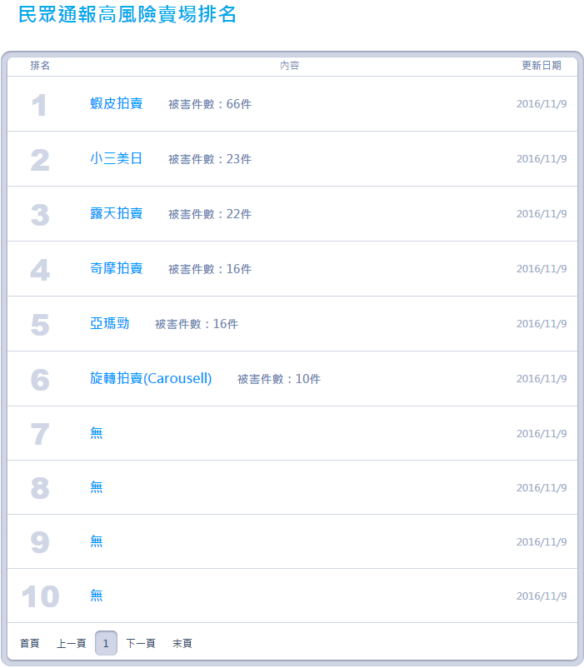
內政部警政署彙整資料（https://www.165.gov.tw/loss_rank.aspx）

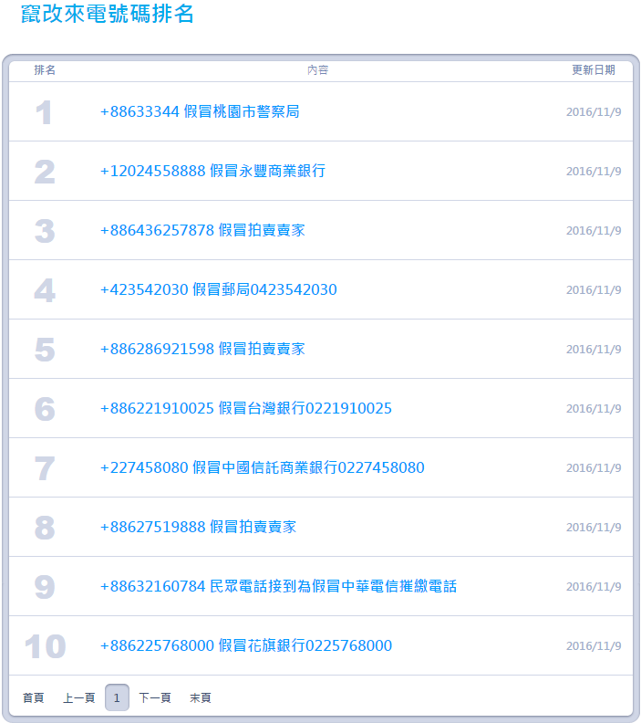
內政部警政署彙整資料（https://www.165.gov.tw/fraud_rank.aspx）

